Выполнил:

студент гр. ИП-   111            Корнилов А.А.

ФИО студента

«12»        февраля        2024 г.

Новосибирск 2024 г.

**Лабораторная работа № 2   
 по дисциплине  
«Алгоритмы и вычислительные методы оптимизации»**

Бригада   4

Кафедра прикладной математики и кибернетики

09.03.01 "Информатика и вычислительная техника"  
профиль "Программное обеспечение средств  
вычислительной техники и автоматизированных систем"

Федеральное государственное бюджетное образовательное учреждение высшего образования

«Сибирский государственный университет телекоммуникаций и информатики»

(СибГУТИ)

Институт информатики и вычислительной техники

Содержание

1. Постановка задачи 3

2. Результат работы программы 4

2.1. Предложенная система 4

2.2. Система для тестирования 8

Приложение. Листинг 10

Класс простых дробей 10

Основная программа 12

# 1. Постановка задачи

Написать программу, находящую все базисные решения системы линейных уравнений методом Жордана-Гаусса. Программа должна выводить промежуточные матрицы после каждого шага исключений и найденные базисные решения системы.

Должна иметься возможность быстро ввести входные данные для различного количества переменных и уравнений. Начальную работу программу необходимо продемонстрировать на предложенной ниже системе:

**4. $\left\{\begin{aligned}3x_{1}-8x_{2}+5x_{3}-6x_{4}+15x_{5}=35 \\ -9x_{1}+11x_{2}+19x_{3}+26x_{4}+21x_{5}=59 \\ 7x_{1}+4x_{2}-3x_{3}+16x_{4}+9x_{5}=19 \\ 36x_{1}-15x_{2}-18x_{3}+10x_{4}+36x_{5}=68\end{aligned}\right.$**

Для получения максимальной оценки необходимо, чтобы все вычисления выполнялись в простых дробях. Для этого использовать класс простых дробей, реализованный в *лабораторной работе №1*.

# 2. Результат работы программы

## 2.1. Предложенная система

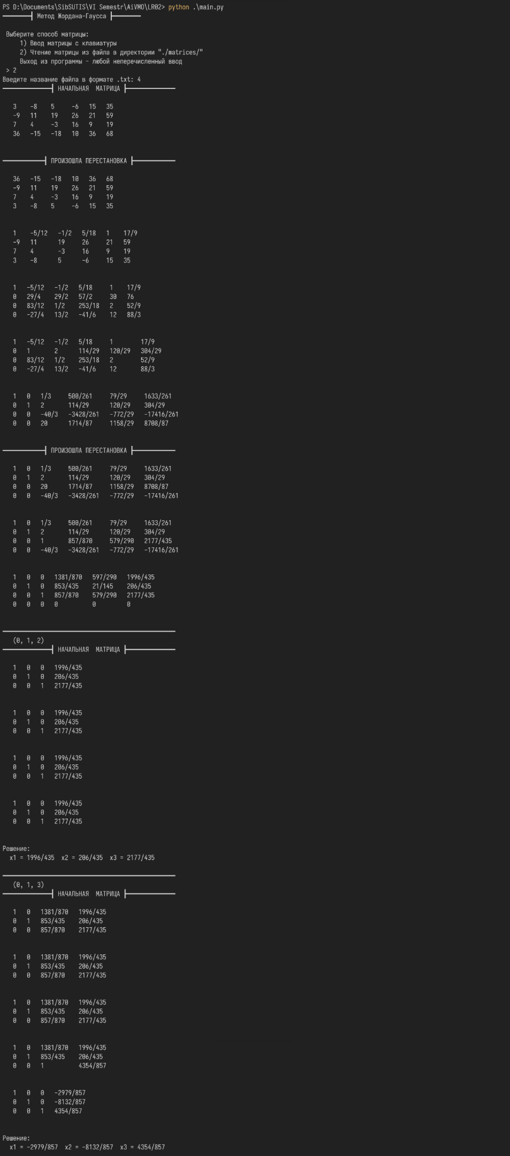

Скриншот 2.1.1. – Вычисление матрицы и начало нахождения базисов

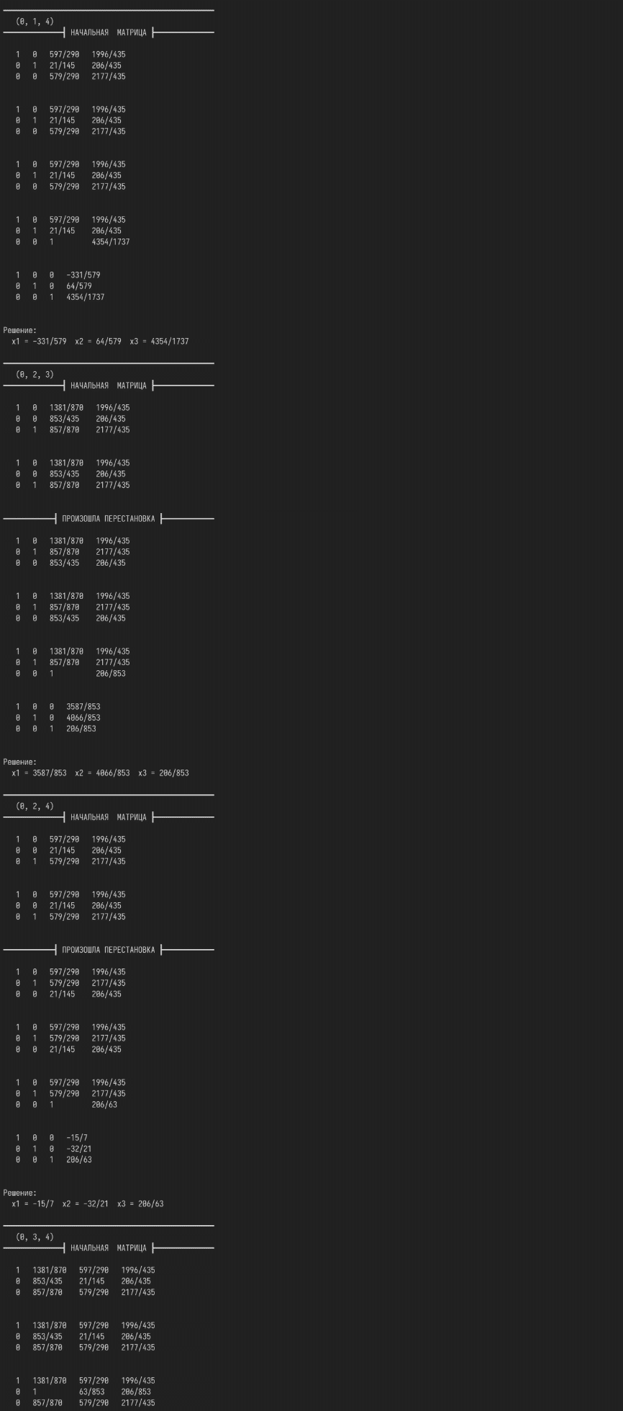

Скриншот 2.1.2. – Нахождение базисов (продолжение)

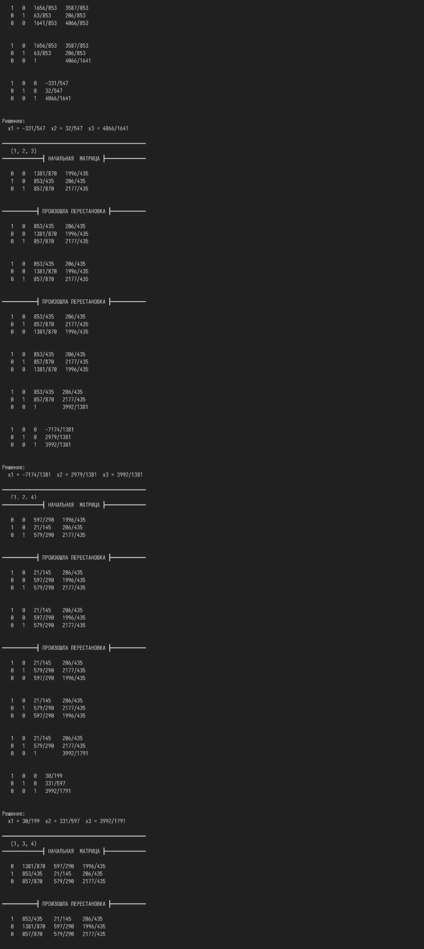

Скриншот 2.1.3. – Нахождение базисов (продолжение)

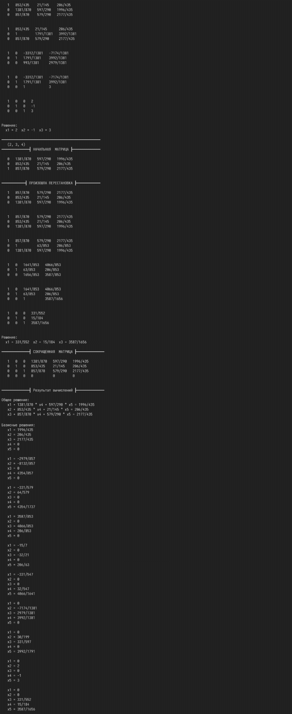

Скриншот 2.1.4. – Завершение нахождения  
базисов и вывод результатов вычисления программы

## 2.2. Система для тестирования

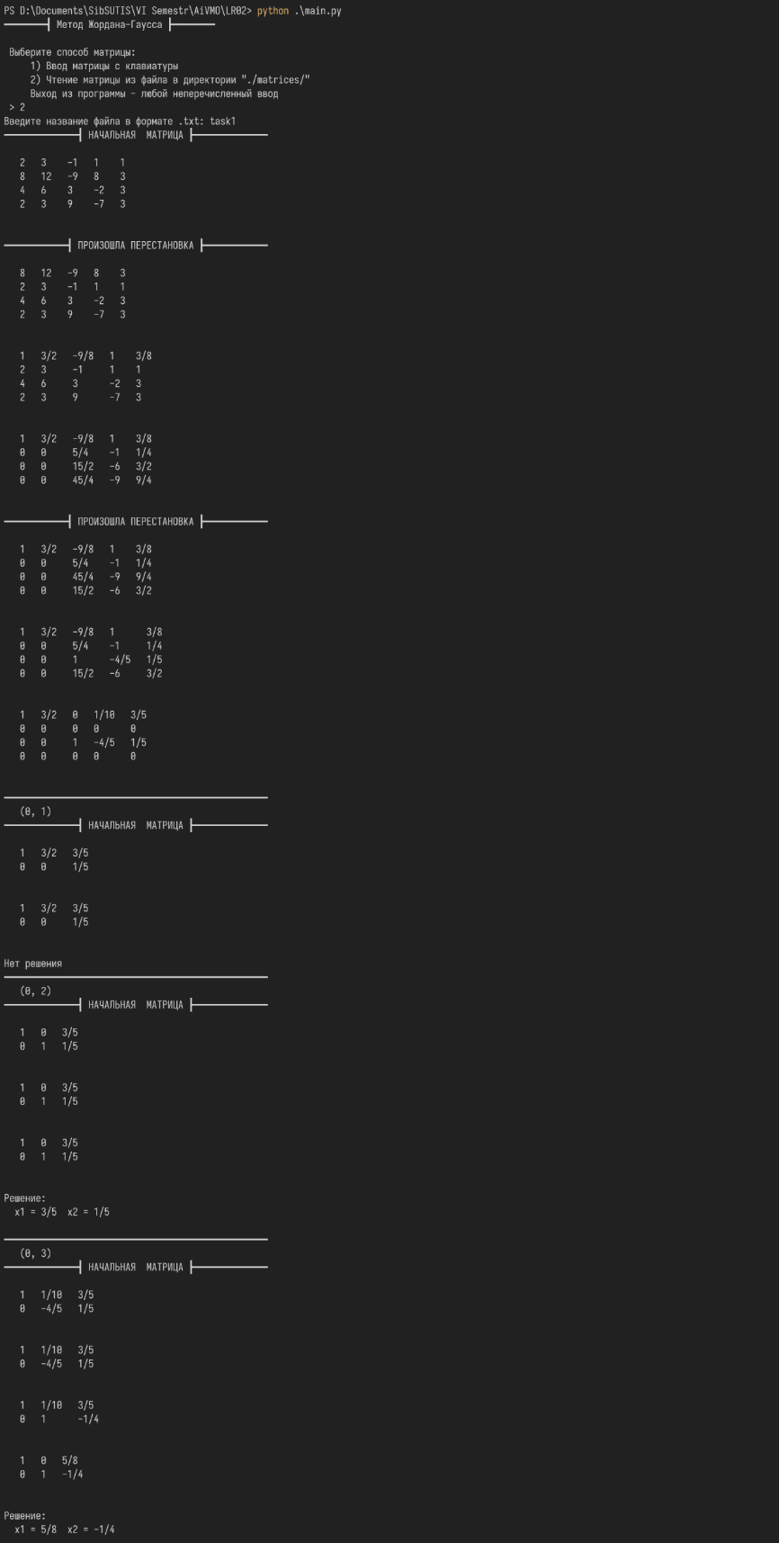

Скриншот 2.2.1. – Вычисление матрицы и нахождение базисов

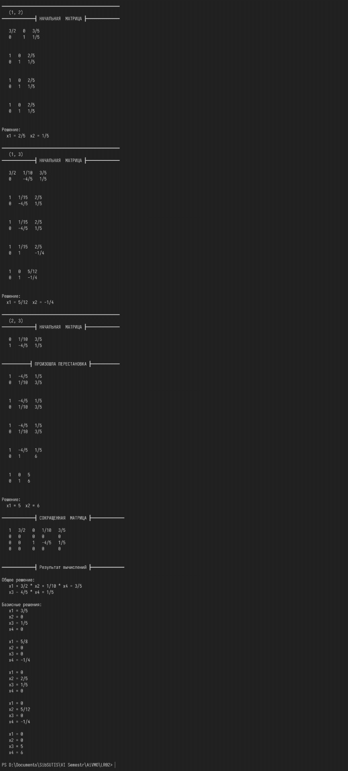

Скриншот 2.2.2. – Нахождение базисов (продолжение)  
и вывод результатов вычисления программы

# Приложение. Листинг

## Класс простых дробей

*fraction.py*

|  |
| --- |
| *import* math  class *Fraction*:      __slots__ = ("_numerator", "_denominator")      def __init__(self, numerator=*0*, denominator=*1*):  *if* *type*(numerator) is not *int* or *type*(denominator) is not *int*:  *raise* *TypeError*(                  "Fraction(*%s*, *%s*) - значения числителя и знаменателя должны быть целыми числами"                  % (numerator, denominator)              )  *if* denominator == *0*:  *raise* *ZeroDivisionError*("Fraction(*%s*, 0)" % numerator)          g = math.gcd(numerator, denominator)  *if* denominator < *0*:              g = -g          numerator //= g          denominator //= g          self._numerator = numerator          self._denominator = denominator  *# Сумма двух дробей*      def __add__(self, other):  *if* isinstance(other, *Fraction*):  *return* *Fraction*(                  self._numerator * other._denominator                  + other._numerator * self._denominator,                  self._denominator * other._denominator,              )  *return* *NotImplemented*  *# Разность двух дробей*      def __sub__(self, other):  *if* isinstance(other, *Fraction*):  *return* *Fraction*(                  self._numerator * other._denominator                  - other._numerator * self._denominator,                  self._denominator * other._denominator,              )  *return* *NotImplemented*  *# Произведение двух дробей*      def __mul__(self, other):  *if* isinstance(other, *Fraction*):  *return* *Fraction*(                  self._numerator * other._numerator,                  self._denominator * other._denominator,              )  *return* *NotImplemented*  *# Частное двух дробей*      def __truediv__(self, other):  *if* isinstance(other, *Fraction*):  *return* *Fraction*(                  self._numerator * other._denominator,                  self._denominator * other._numerator,              )  *return* *NotImplemented*  *# x < y*      def __lt__(self, other):  *if* isinstance(other, *Fraction*):  *return* (                  self._numerator * other._denominator                  < other._numerator * self._denominator              )  *return* *NotImplemented*  *# x <= y*      def __le__(self, other):  *if* isinstance(other, *Fraction*):  *return* (                  self._numerator * other._denominator                  <= other._numerator * self._denominator              )  *return* *NotImplemented*  *# x == y*      def __eq__(self, other):  *if* isinstance(other, *Fraction*):  *return* (                  self._numerator * other._denominator                  == other._numerator * self._denominator              )  *return* *NotImplemented*  *# x != y*      def __ne__(self, other):  *if* isinstance(other, *Fraction*):  *return* (                  self._numerator * other._denominator                  != other._numerator * self._denominator              )  *return* *NotImplemented*  *# x > y*      def __gt__(self, other):  *if* isinstance(other, *Fraction*):  *return* (                  self._numerator * other._denominator                  > other._numerator * self._denominator              )  *return* *NotImplemented*  *# x >= y*      def __ge__(self, other):  *if* isinstance(other, *Fraction*):  *return* (                  self._numerator * other._denominator                  >= other._numerator * self._denominator              )  *return* *NotImplemented*      def __repr__(self):  *if* self._denominator == *1*:  *return* "Fraction(*%s*)" % self._numerator  *else*:  *return* "Fraction(*%s*, *%s*)" % (self._numerator, self._denominator)      def __str__(self):  *if* self._denominator == *1*:  *return* *str*(self._numerator)  *else*:  *return* "*%s*/*%s*" % (self._numerator, self._denominator)      def getABS(self):  *return* *Fraction*(abs(self._numerator), abs(self._denominator)) |

## Основная программа

*main.py*

|  |
| --- |
| *from* lib.fraction *import* *Fraction*  *import* itertools  def printMatrix(matrix):      s = [[*str*(e) *for* e *in* row] *for* row *in* matrix]      lens = [max(*map*(len, col)) *for* col *in* *zip*(*s)]      fmt = "".join("   *{{*:*{}}}*".format(x) *for* x *in* lens)      table = [fmt.format(*row) *for* row *in* s]      print("*\n*".join(table))      print("*\n*")  def methodJordanGauss(matrix, flag=*True*):      print(f"""*{*'━'\**14}*┫ НАЧАЛЬНАЯ  МАТРИЦА ┣*{*'━'\**14}\n*""")      printMatrix(matrix)  *# По столбцам*  *for* c *in* *range*(len(matrix)):          index = c  *# По элементам столбца*  *for* i *in* *range*(c + *1*, len(matrix)):  *if* matrix[index][c].getABS() < matrix[i][c].getABS():                  index = i  *if* index != c:              matrix[index], matrix[c] = matrix[c], matrix[index]              print(f"""*{*'━'\**12}*┫ ПРОИЗОШЛА ПЕРЕСТАНОВКА ┣*{*'━'\**12}\n*""")              printMatrix(matrix)  *if* matrix[c][c] == *Fraction*(*0*):  *continue*  *# Сокращение строки*  *if* matrix[c][c] != *Fraction*(*1*):              matrix[c] = [i / matrix[c][c] *for* i *in* matrix[c]]              printMatrix(matrix)  *# По всем строкам для обнуления*  *for* i *in* *range*(len(matrix)):  *if* matrix[i][c] == *Fraction*(*0*) or i == c:  *continue*              coefficient = matrix[i][c] * *Fraction*(-*1*)  *# По элементам строк, начиная с c-ого*  *for* j *in* *range*(c, len(matrix[*0*])):                  matrix[i][j] = matrix[i][j] + matrix[c][j] * coefficient          printMatrix(matrix)      countNullStr = *0*  *for* i *in* matrix:          nullSumFlag = *True*  *for* j *in* i[:-*1*]:  *if* j != *Fraction*(*0*):                  nullSumFlag = *False*  *break*  *# Если элементы строки нулевые и значение не нулевое*  *if* nullSumFlag and i[-*1*] != *Fraction*(*0*):              countNullStr = *0*  *break*  *# Если строка нулевая*  *elif* nullSumFlag and i[-*1*] == *Fraction*(*0*):  *continue*          countNullStr += *1*  *if* not countNullStr:  *return* *None*  *elif* countNullStr == len(matrix) and countNullStr == len(matrix[*0*]) - *1*:  *return* [[matrix[i][-*1*] *for* i *in* *range*(len(matrix))]]  *else*:          result = [[], []]  *# Общее решение*  *for* i *in* matrix:              tmpSum = *Fraction*(*0*)  *for* j *in* i:                  tmpSum += j.getABS()  *if* tmpSum != *Fraction*(*0*):                  result[*0*].append(i)          matrix = result[*0*]  *# Базисное решение*  *if* flag:  *for* i *in* itertools.*combinations*(                  [i *for* i *in* *range*(len(matrix[*0*]) - *1*)], countNullStr              ):                  print("━" * *50*)                  print("  ", i)                  tmpResult = [*0* *for* i *in* *range*(len(matrix[*0*]) - *1*)]                  tmpMatrix = []  *# Получение необходимых столбов, как строк*  *for* j *in* i:                      tmpMatrix.append([x[j] *for* x *in* matrix])                  tmpMatrix.append([x[-*1*] *for* x *in* matrix])  *# Транспонирование*                  tmpMatrix = [*list*(j) *for* j *in* *zip*(*tmpMatrix)]                  result_r = methodJordanGauss(tmpMatrix, *False*)  *if* not result_r:                      print("Нет решения")  *elif* len(result_r) == *1*:                      print("Решение:")                      ans = result_r[*0*]  *for* j *in* *range*(len(ans)):                          print("  x*{}* = *{}*".format(j + *1*, ans[j]), end="")                      t = *0*  *for* j *in* i:                          tmpResult[j] = ans[t]                          t += *1*                      print("*\n*")                      result[*1*].append(tmpResult)  *elif* len(result_r) == *2*:                      print("*\n*СЛАУ имеет множество решений")  *return* result  def main__choice(matrix):      print(          f"""*{*'━'\**8}*┫ Метод Жордана-Гаусса ┣*{*'━'\**8}\n*""",          "*\n* Выберите способ матрицы:*\n*",          "    1) Ввод матрицы с клавиатуры*\n*",          '    2) Чтение матрицы из файла в директории "./matrices/"*\n*',          "    Выход из программы - любой неперечисленный ввод",      )      answer = input(" > ")  *if* answer == "1":          R = *int*(input("Введите количество строк: "))  *for* row *in* *range*(R):              a = *list*(*map*(*int*, input().strip().split(" ")))              matrix.append(*list*(*map*(*Fraction*, a)))  *return* methodJordanGauss(matrix)  *elif* answer == "2":          filename = *str*(input("Введите название файла в формате .txt: "))  *try*:              f = open("matrices/" + filename + ".txt", "r")  *except*:              print(' *\033*[91m*\033*[1m[-]*\033*[0m Не удалось открыть файл "input.txt".')  *return*  *for* line *in* f:              a = *list*(*map*(*int*, line.strip().split(" ")))              matrix.append(*list*(*map*(*Fraction*, a)))  *return* methodJordanGauss(matrix)  def main():      matrix = []      result = main__choice(matrix)      print(f"""*{*'━'\**14}*┫ СОКРАЩЕННАЯ  МАТРИЦА ┣*{*'━'\**14}\n*""")      printMatrix(matrix)      print(f"""*{*'━'\**14}*┫ Результат вычислений ┣*{*'━'\**14}\n*""")  *if* not result:          print("Нет решения")  *elif* len(result) == *1*:          print("Решение:")          ans = result[*0*]  *for* i *in* *range*(len(ans)):              print("   x*{}* = *{}*".format(i + *1*, ans[i]))          print("*\n*")  *elif* len(result) == *2*:          o_ans = result[*0*]          ans = result[*1*]          print("Общее решение:")  *for* i *in* o_ans:              tmp_str = "   "  *for* j *in* *range*(len(i) - *1*):                  tmp = i[j]  *if* tmp != *Fraction*(*0*):  *if* tmp.getABS() != *Fraction*(*1*):  *if* tmp < *Fraction*(*0*):                              tmp_str += " - "  *else*:                              tmp_str += " + "                          tmp_str += *str*(tmp.getABS()) + " * "                      tmp_str += "x" + *str*(j + *1*)              tmp_str += " = " + *str*(i[-*1*])              print(tmp_str)          print("*\n*Базисные решения:")  *for* i *in* ans:  *for* j *in* *range*(len(i)):                  print("   x*{}* = *{}*".format(j + *1*, i[j]))              print()  *else*:          print("*\033*[91m*\033*[1m[-]*\033* Произошла не предвиденная ошибка!")  *return*  *if* __name__ == "__main__":      main() |